考生应试指引

一、面试形式
本次面试采取线上面试，此次面试采用模拟讲课+结构化面试形式，考生开始面试后由考官宣布开始并开启计时，模拟讲课限时6分钟，结构化面试限时3分钟。
二、面试时间安排
2023年1月12日（14：00-18：00）：考生模拟测试。（所有参加测试的考生需于1月12日13:30--14:30登陆面试系统签到获取模拟测试时间段，并在面试间等待测试。）
2023年1月13日（9：00开始）：正式面试。
三、面试平台
- 面试平台的链接及登录方式：2023年1月12日12点前将链接及登录方式以手机短信形式告知。如未收到短信，请及时联系0755-82121735。
2.考生须按相关要求，按时加入面试室进行签到、候考，参加面试。
四、面试要求
（一）考场环境
1.考生须提前准备相对独立、封闭、安静的考场环境，采光良好，不逆光。
2.考场环境须有足够空间以便于在摄像头范围内进行全身形象展示。
3.考生应选择干净、整洁、适合面试的背景墙，纯色背景墙为佳，面试时不得使用虚拟背景。
4.考生在候考及面试时，不能有其他人员在场。
5.可视范围内除面试的教材外，不得出现与面试相关的参考资料，面试过程中不得使用教具、PPT等，可自行准备板书用具。
（二）网络平台
1.考生须提前下载最新版谷歌浏览器登录面试平台。
2.考生须确保网络良好能满足面试需求，建议优先使用有线网络。
3.考生须准备应急方案，确保在突发情况时能随时启用备用方案继续面试。
（三）设施设备
1.考生采用双机位模式参加面试，即考生须准备两台带摄像头、麦克风的设备（如一台笔记本电脑和一部手机），确保网络连接及拾音效果良好，且保持设备电量充足。手机设备要确保面试期间无电话（微信电话）呼入。
2.电脑端设置为主视角，考试期间需确保电脑摄像头全程开启，能够拍摄到本人正面且无遮挡，用于面试。
3.手机端设置为副视角，架设在考生侧方45°角位置，手机监控范围覆盖考生全身以及考生周边环境，用于监控。如示图：
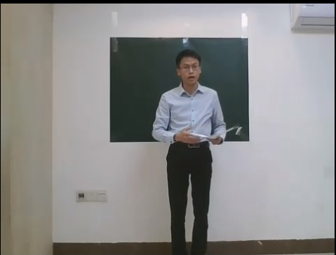

（主视角效果图）

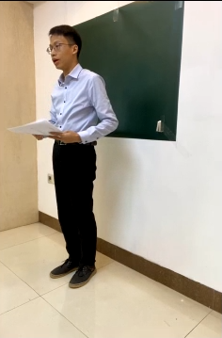

（副视角）效果图

五、面试流程
（一）登录系统签到
系统登录签到时间为面试当天上午7:30—8:30，未在规定时间内完成系统登录签到的考生取消面试资格，签到后获取面试时间段并进入面试室等候，等候期间不得离开面试室，否则取消面试资格。
1.登录面试系统
建议考生使用电脑端（主视角）谷歌浏览器（版本75及其以上）登录面试平台。
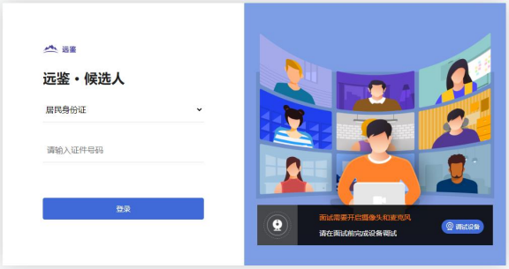

2.确认信息
考生核对个人信息无误后点击“正确”按钮，如果信息有错误，需要点击“错误”按钮，并尽快联系0755-82121735。
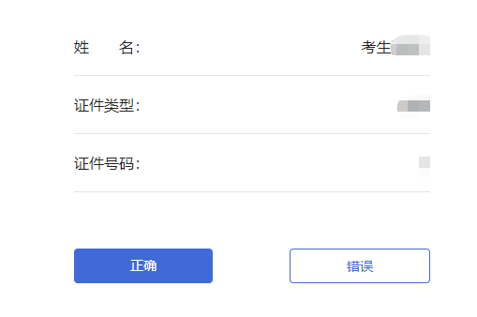
3.进入考试
考生在信息确认后，将看到“我的面试”列表。请点击对应场次“进入考试”按钮，进入考试。
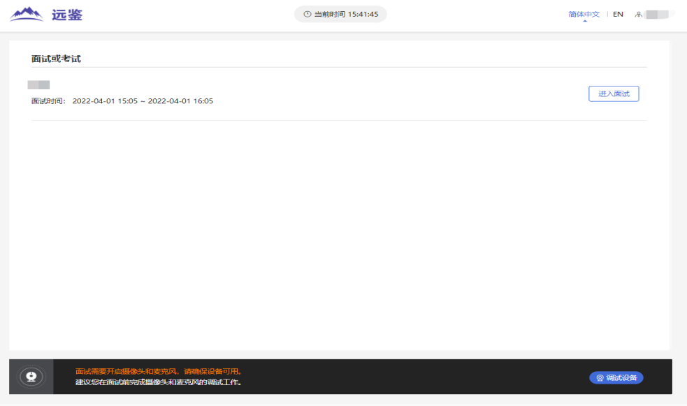
4.设备调试
请在考试前按照指引步骤调试设备。
5.确认事项
点击确认事项，确认手机设备要求及设备需要做的设置。
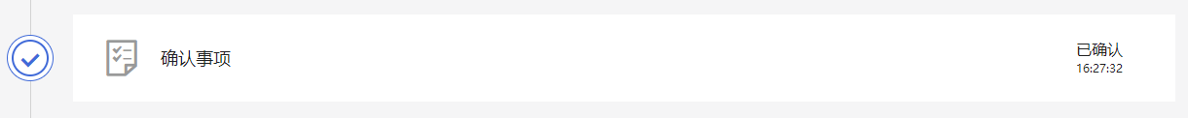
6.阅读考场规则
点击“查看须知”，阅读后，点击“我已认真阅读”。
7.阅读并签署承诺书
点击“阅读承诺”按钮将显示承诺书的内容，请认真阅读。然后点击“我已认真阅读并同意”按钮。
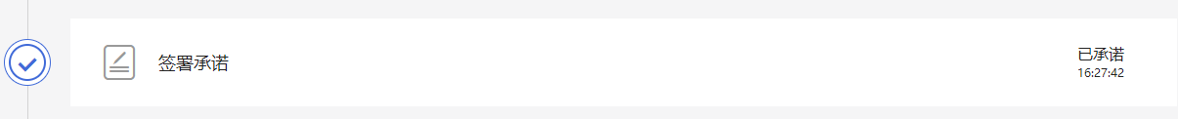
8.面试签到
请在签到时间内完成签到
9.等待面试（手机开启副视角）
点击电脑端（主视角）确认，扫描“二维码”点击“开启副视角”，点击副视角确认。

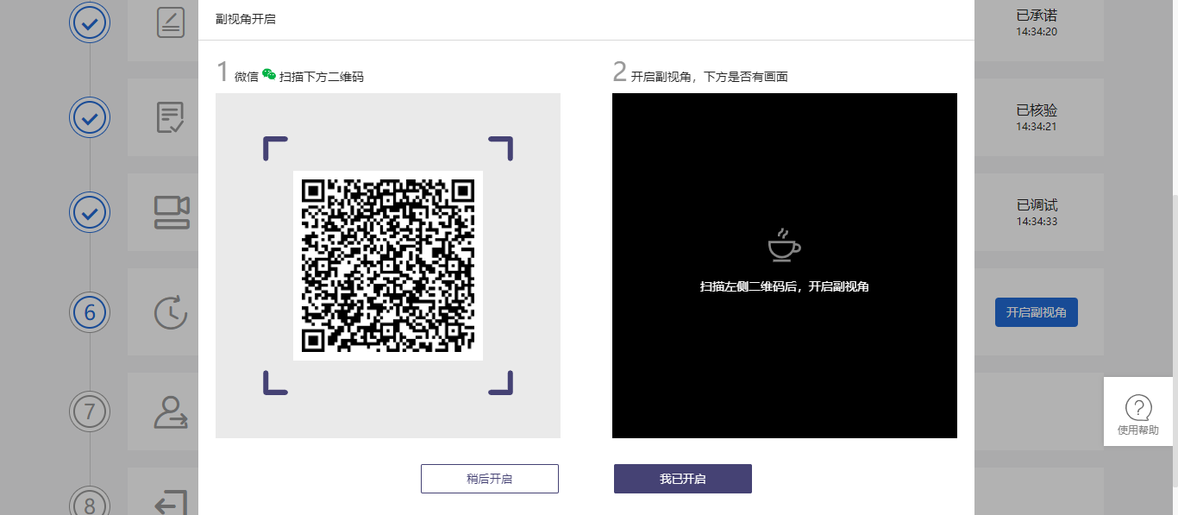
10.人脸核验
点击进入面试进行人脸核验
（二）进入面试候考
在开启副视角后，离开等待面试页面，点击“进入面试”按钮，进入面试准备页面，等待考官进入面试，进入后不能再离开摄像监控页面。
- 面试
1.模拟讲课。考官念完引导语后，开始计时并作答，6分钟倒计时结束后，系统会发出“叮叮叮”声音，本环节结束。
- 结构化。随机抽取结构化题目，通过屏幕展示给考生，考官念完引导语后，开始计时并作答，3分钟倒计时结束后，系统会发出“叮叮叮”声音，本环节结束。
▲请考生注意仪容仪表，并保持安静。
▲面试过程中，如因网络中断退出面试，可以重新登录并返回面试页面。
3.完成模拟讲课及结构化环节，本次面试结束。此时，返回“我的面试”列表将看到刚才参加的面试，状态已变更为“面试结束”，本次面试全部结束。
（四）获取面试成绩
在考生面试结束当天，通过手机短信告知考生面试成绩，面试成绩及入围体检公告将公布在坪山区人民政府网站。
六、面试注意事项
1.考生应提供准确的联系方式和邮箱，确保联系畅通。因联系方式错误或信号不畅通所导致的问题由考生自行承担责任。
2.请各位考生在考试当天做好个人学习生活安排，提前按要求布置考场环境，提前熟悉软件操作、调试设备、测试并确保网络流畅等。因个人设备问题或网络不通畅所导致的问题由考生自行承担责任。
3.面试当天，考生根据抽取的面试时间段顺序进行面试，面试时间段仅为面试参考时间，具体面试时间以考官进入面试间时间为准。考生在面试中应按照考官指令以普通话回答问题，题目另有要求的从其要求。面试时考生不得暗示或透露本人姓名、院校、住址等个人相关信息，否则当场取消面试成绩。面试时间结束，考生应立即停止作答。
4.考生须自觉遵守相关法律和考试纪律、考场规则。面试过程中的文字、图像、音频、视频等信息均为与考试内容有关的信息，考生不得以任何方式录制、泄露、传播。如有违反，一经查实，按有关规定处理。
5.考生须自觉维护线上面试工作秩序，服从工作人员管理，接受工作人员的监督检查，有违规违纪行为的，按《事业单位公开招聘违规违纪行为处理规定》（人社部令第35号）处理，情节严重的，记入事业单位公开招聘应聘人员诚信档案库。
6.系统咨询电话：0755-82121735

